

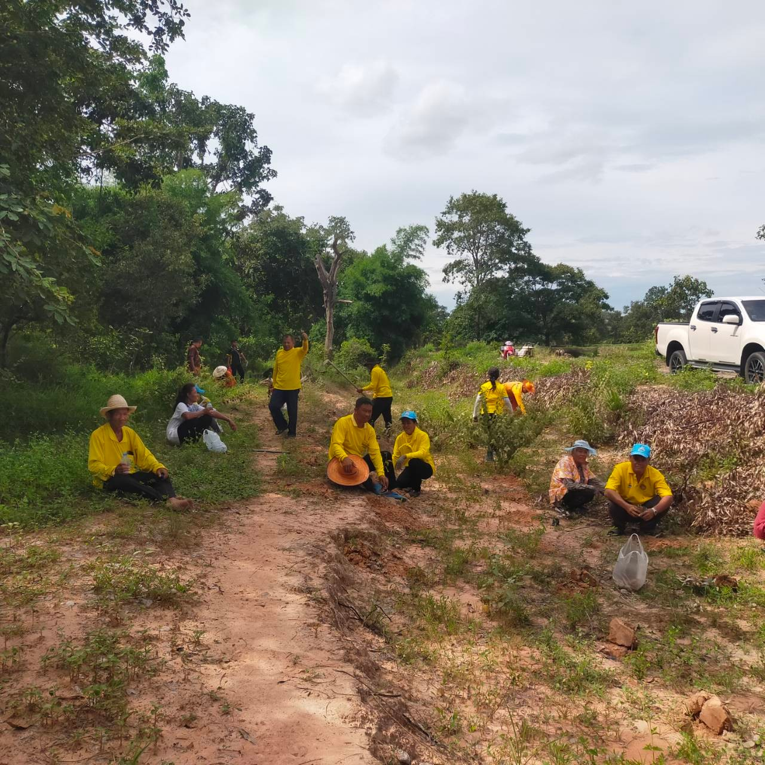

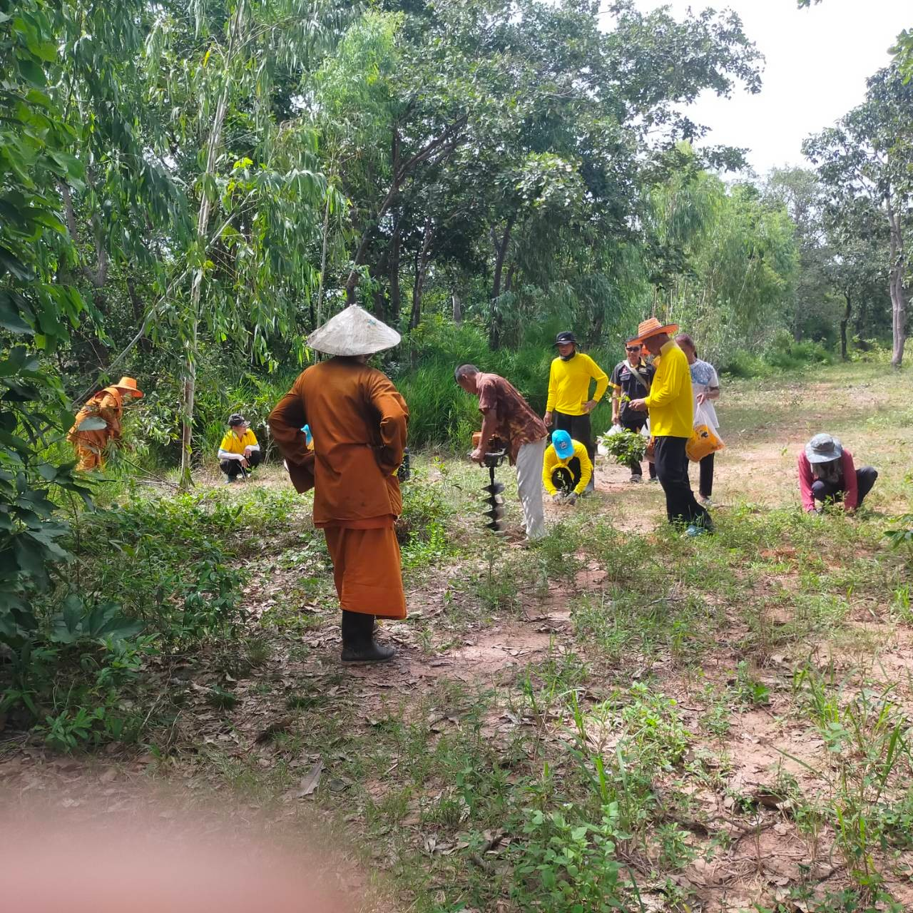

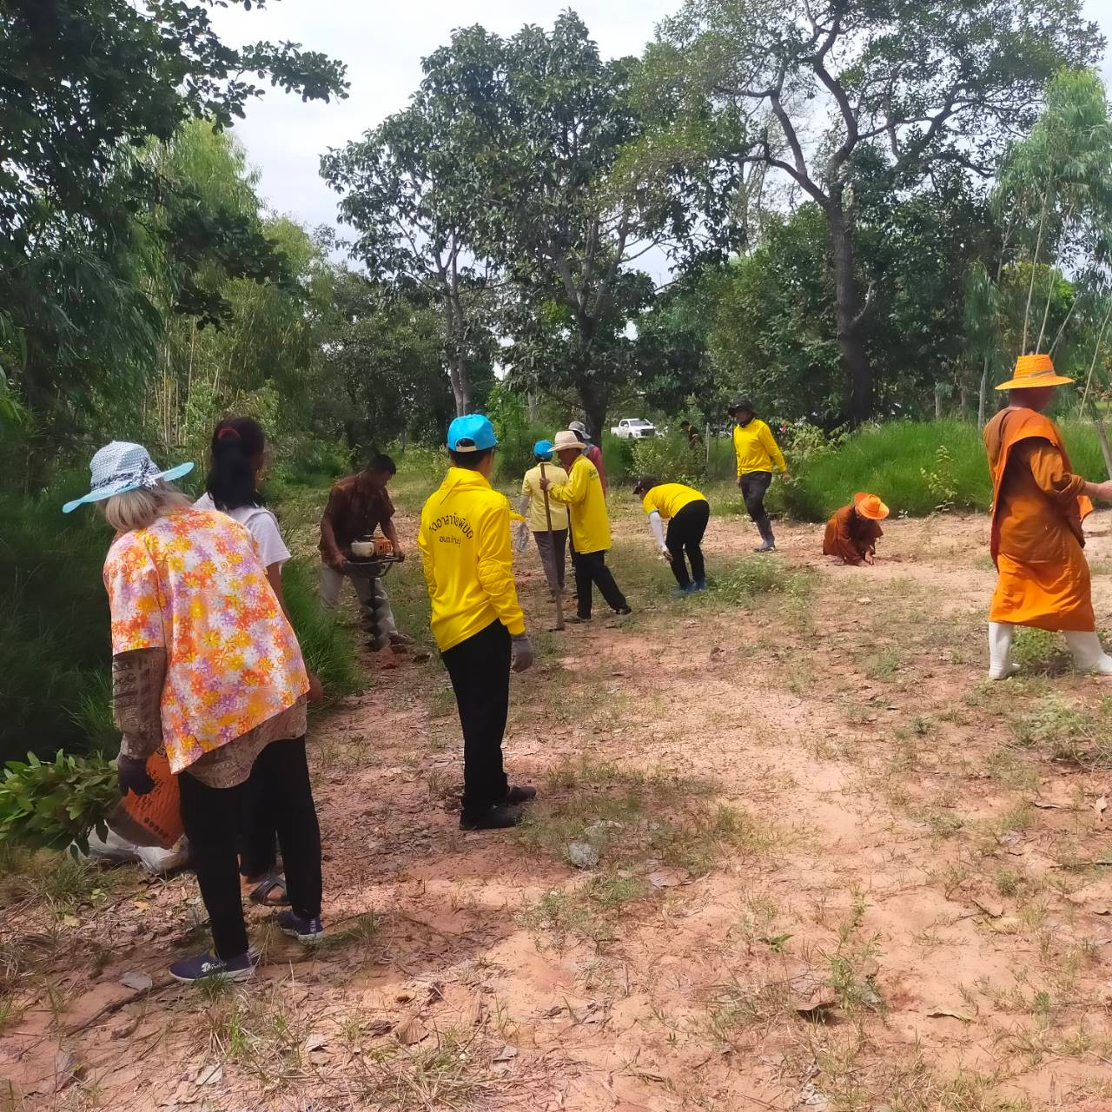

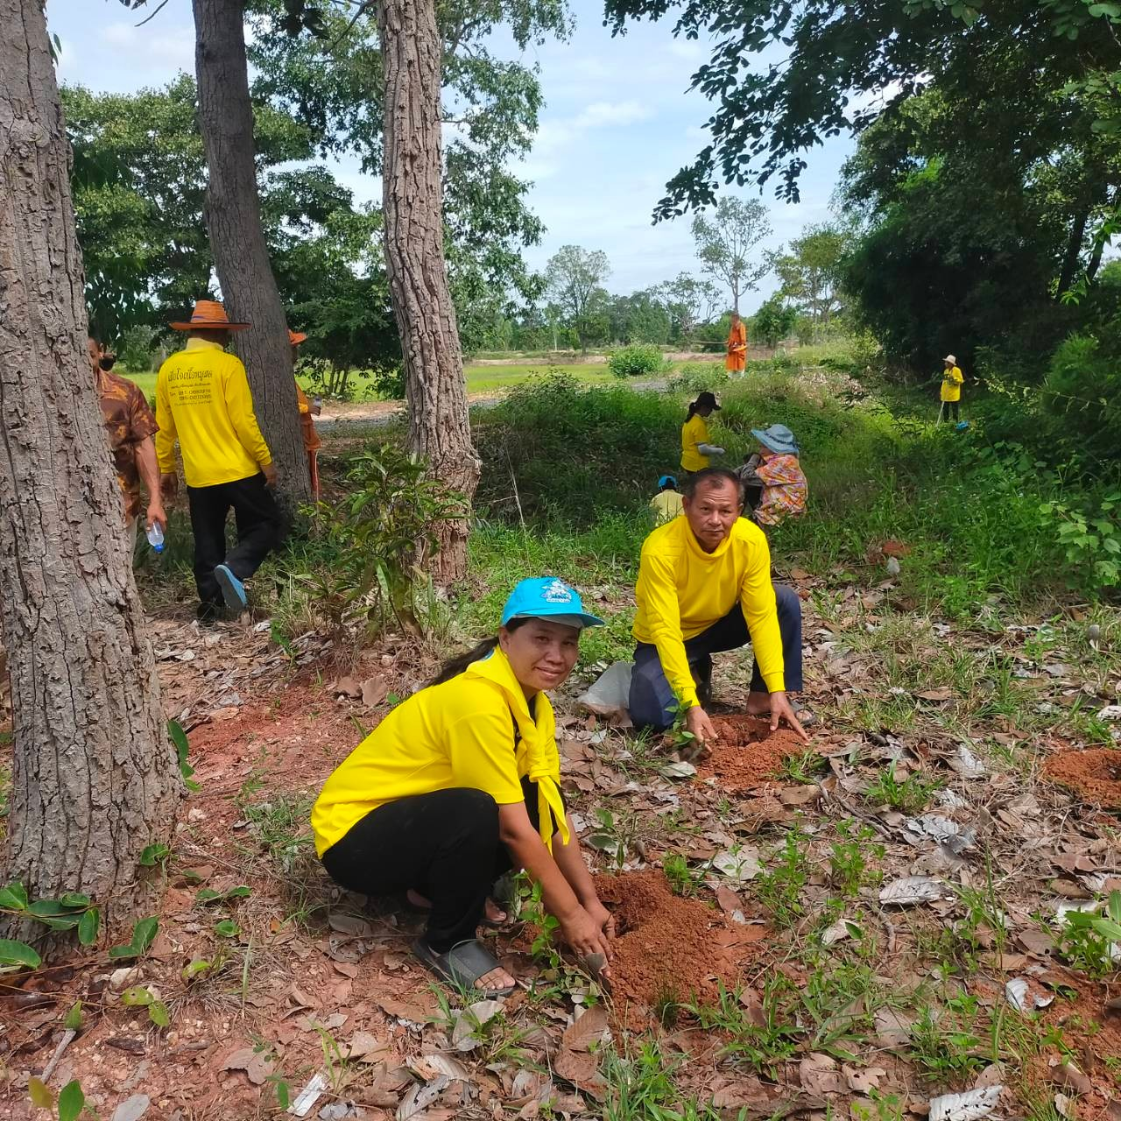

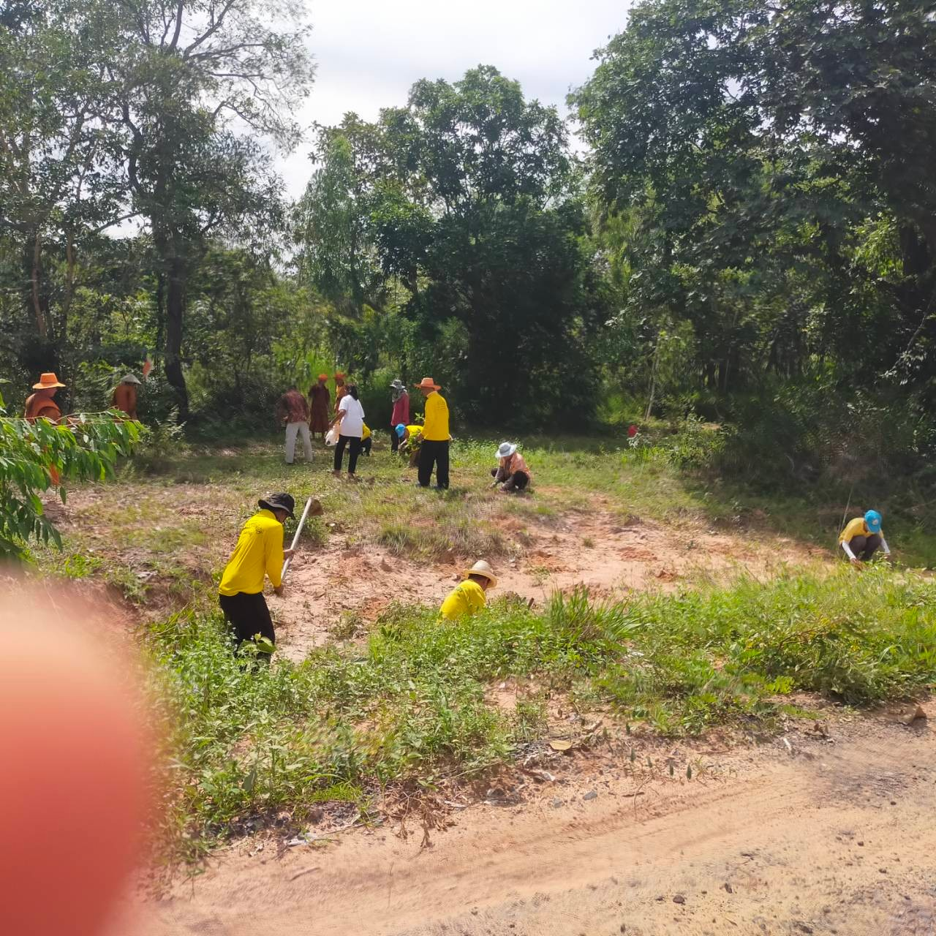

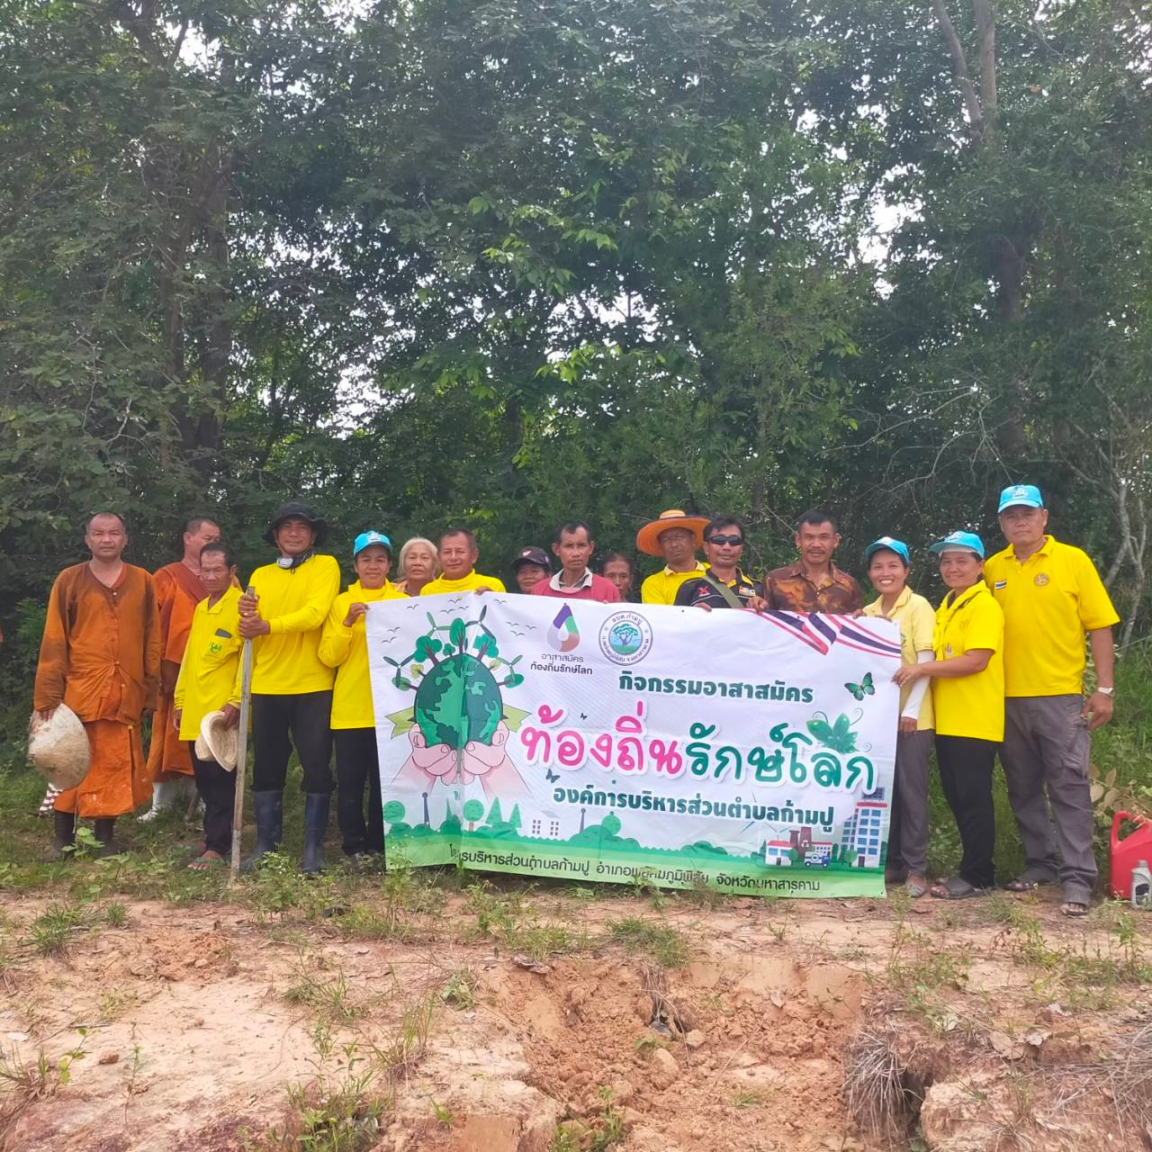

**วันที่ ๗ สิงหาคม ๒๕๖๗ องค์การบริหารส่วนตำบลก้ามปู นำโดย นายอดิศักดิ์ คุณโน นายกองค์การบริหารส่วนตำบลก้ามปู นางสาวสุพรรณี อันทรินทร์ ปลัดองค์การบริหารส่วนตำบลก้ามปู หัวหน้าส่วนราชการ ข้าราชการ พนักงาน และอาสาสมัครท้องถิ่นรักษ์โลกองค์การบริหารส่วนตำบลก้ามปู ได้จัดกิจกรรมอาสาสมัครท้องถิ่นรักษ์โลก ปลูกต้นไม้รอบบริเวณ โคกหนองสนม เพื่อขับเคลื่อนกิจกรรมอาสาสมัครท้องถิ่นรักษ์โลก**